Представление
на награждение
ТРЕТЬЯКОВ Ивана Львовича
Медалью выдающегося ученого-естествоиспытателя и философа
ХХ века академика В.И. Вернадского
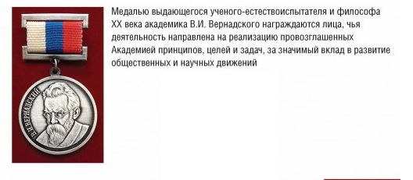
ТРЕТЬЯКОВ Иван Львович родился в 1969 году в Ленинграде. Доктор юридических наук, профессор, академик РАЕН.

Профессиональная деятельность. В 1997 году закончил юридический факультет Санкт-Петербургского государственного университета. Профессор Высшей школы юриспруденции и судебно-технической экспертизы Гуманитарного института Санкт-Петербургского университета Петра Великого. Руководитель основной образовательной программы 40.03.01. «Юриспруденция».
С 1990 г. работал на различных (в том числе руководящих) должностях, связанных с юридической деятельностью в ряде коммерческих организаций Ленинграда - Санкт-Петербурга. С 1999 г. – заместитель директора по науке Института проблем предпринимательства.
Сфера научных интересов И.Л.Третьякова находится в области уголовной политики и связанных с этим вопросов государственного суверенитета. Внес большой вклад в теорию и практику информационной безопасности постиндустриального общества, участвует в разработке учения о преступности, её детерминации и причинности, личности преступника, а также комплексных проблем борьбы с различными видами преступности. Автор (соавтор) более 300 научных печатных работ, в том числе 6 монографий. Под научным руководством И.Л. Третьякова завершены 3 кандидатские диссертации.
Будучи избранным в 2018 году в особом порядке в числе 7 профессоров и докторов наук членом-корреспондентом РАЕН, сыграл значительную роль в становлении секции «Безопасность человека, общества и государства» и её пятилетнем успешном функционировании.
Общественная деятельность. Соучредитель Санкт-Петербургского общественного фонда «Фонд поддержки правоохранительных органов».

Награды. Общественные награды.

Председатель
Санкт-Петербургского
отделения РАЕН Калинин Б.Д.
«_10_ » __04______ 2023 г.

